TOROCKÓI VASMŰVESSÉG

Az 1848-as forradalmat megelőző és követő évtizedekben kifejlődött
modern vasiparunk előtt századok során át Erdély legjelentősebb vasmű-
ves központja volt Torockó. A kolozsvári kereskedők a vas félkészítmé-
nyeket és készárut már a XVI. században Torockóról szerzik be, és árul-
ják saját boltjaikban vagy adják tovább távolabbi városok kereskedői-
nek.¹ Apafi fejedelem idejében pénzbeváltás híre kelvén, Bethlen Miklós,
a későbbi kancellár, maradék pénzét befektetendő, ötszáz juhot vett és
„egy falka vasat Torockón”². A torockói vas 1627-től ott szerepel az
erdélyi árszabásokban,³ s a XVII–XIX. századi erdélyi üzleti levelek,
periratok, gazdasági számadások, vagyonösszeírások, hozománylevelek és
testamentumok tele vannak a „torockói”-ként jelzett vasmunkák (ekevas,
hosszúvas, singvas, kaszavas, kapa) felsorolásával.⁴ A XVII. és XVIII.
században Torockó vastermelését a csíkmadarasi, zalasdi és vaskóhi feje-
delmi hámorok vastermelése („csíki vas”, „hunyadi vas”, „belényesi vas”)
egészítette ki, a XIX. század első felében pedig a székelyföldi Lövétén,
Erdőfülén és Ditrón, valamint Klicen létesültek még bányászattal és ol-
vasztással egybekötött vasverők, azonban e rövidebb életű és kisebb ter-
melésű vasműves központok alig érintették Torockó elsőrendű jelentő-
ségét.⁵
Torockó vasművessége jelentőségének köszönhette fokozatos kiemel-
kedését a környező falvak sorából, módosodását, a polgári életforma és
igények irányában való fejlődését. E törekvésükben Torockó vasművesei
az újkor minden hűbérellenes megmozdulásának – Dózsa, Rákóczi, Ho-
rea, Kossuth népének – fegyverkovácsai voltak. A közbeeső „békés”
időkben pedig – az egész XVII. és XVIII. századon át – perelve a
földesúri elnyomás ellen, még „csalóka levél” (hamis okmány) készítteté-
sétől sem tartózkodtak, míg csak Mária Terézia idején az erdélyi Érc-
hegység más bányavárosaihoz hasonló szabadalmat nem kapott To-
rockó is.⁶
Torockóval eddig is több kutató foglalkozott. (Lásd e tanulmány
végén a szakirodalom jegyzékét.) Orbán Balázst elsősorban a község né-
pének földesúrellenes megmozdulásai ragadták meg, Pávai Vajna Elek
geológus a bányaváros határának ásványi kincseit és hasznosítását tanul-
mányozta, Jankó János és Malonyay Dezső pedig elsősorban a lakosság
sajátos népművészetével – építészet, lakásbelső, viselet – foglalkoztak.
Szinte csodálatos, hogy a kutatók figyelmét teljesen elkerülte a vas ková-
csolása, a kovács- és lakatosmunkák jelentősége és művészi értéke, vala-
mint a lakosság egészét bekapcsoló vasművesség és kihatása a helyi gazda-
sági viszonyok, társadalmi szerkezet, népélet és kultúra alakulására. Pedig
a körültekintő kutatás eredményeként még most, sok évtized után is ki-
bontakoznak a hajdani torockói vasművesség egyes részlegei (bányászat,

52
szénégetés, nyersanyagszállítás, vasolvasztás, vasverés, kovács- és laka-
tosmesterség és értékesítés) és egész mechanizmusának körvonalai. A tech-
nikai kérdéseken túl elénk tárul e sokágú tevékenység megszervezése,
Torockó egész vasműves társadalma: az évi bérért dolgozó lóhajtó és sze-
keres szolgák, a szakmányban dolgozó bányász, zsákhordó, szénégető, ve-
rőkovács és cigánykovács munkások, az önálló műhellyel rendelkező ma-
gyarkovács, lakatos és puskaműves mesterek, valamint a szolgákat és
munkásokat alkalmazó bánya- és verőgazdák s a község egész dolgos népe
munkája után a „tejfelt leszedő” kereskedő-bankár vasváltók csoportjai.
Más ipari központokhoz hasonlóan, Torockónak is meglehetősen ve-
gyes eredetű mind magyar lakossága, mind népi kultúrája. Ősi szláv nyo-
mokról tanúskodik maga a Torockó helynév, valamint a környékbeli fal-
vak (Áklos, Posága, Vidaly, Borév, Szolcsva stb.) nevei. Egyes családnevek
(Ekárt, Vernes, Zsakó) és mesterségi eljárások német eredetű bevándor-
lókra, egyes műszavak pedig a bucsumi román aranybányászat hatására
mutatnak. A Torockó számára dolgozó távolabbi falvak szénégetői jórészt
románok voltak, a helybeli forrasztókovácsok pedig zsellérként betelepe-
dett cigány eredetűek. A bányász-kovács életmód és idegenek beházaso-
dása mellett sajátos népi kultúrájának alakulására döntő hatással volt a
vasáru kereskedelem. Fő árucikkeinek árusítása révén, amilyenek az Er-
dély-szerte elterjedt fa váltóekéhez szükséges ekevasak (ezek szerepelnek
Torockó címerében is), Torockó lakosságának egy része a környékbeli
román és magyar parasztsággal, más része pedig a közelebbi és távolabbi
városok – Kolozsvár, Nagyvárad, Debrecen, Torda, Enyed, Szeben, Med-
gyes, Segesvár, Brassó, Kézdivásárhely, Beszterce stb. – polgárságával
került állandó érintkezésbe.

1. BÁNYÁSZAT

A Torockó községtől északnyugatra meredő Hegyorra, Tilalmas, Bérc
és Falomódala mészkőgerinc alatti Bányászok erdeje nevű helyen a csil-
lámos agyagpala fölött néhol 6–8 m vastagságot is elérő, elágazó vasérc
telér terpeszkedik, amelyből elsősorban a sárgás szőkekövet (limonit) bá-
nyászták. E területen legrégibb bányanyomokra a Temetőoldalban és a
Városbánya részen akadunk, a XVIII–XIX. században azonban már a
községtől távolabb kezdett Mészáros-, Lakatos-, Séra-, Tekerő-, Györ-
gyes-, Mezőség-, Vén-, Simonok-, Kis-, Hermány-, Sógoros-, Tubákos-,
Daszkelos-, Pattantyús-, Pál János-, Poharas-, Sarkantyús-, Vajda- és
még vagy 15, más bányában dolgoztak. Mint látható, a fentmaradt bánya-
nevek az egykori bányászokra, a bányák művelési módjára, a kikerült
vaskő minőségére vagy feldolgozására vonatkoznak. E bányák irányá-
ban, a község északnyugati Felső és Kőfarka utcáiban találni ma is az
egykori bányászcsaládokat. A bányához induló bányászok reggelente az
út első emelkedésén, a Nyugón megpihenve várták be egymást (1. ábra).

53
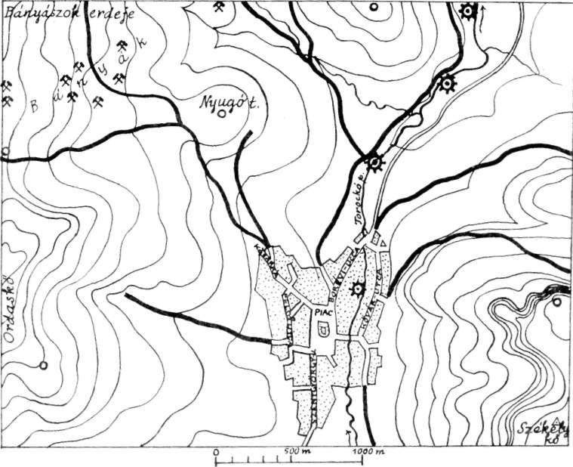

1. Torockó fekvése a Székelykő és Ordaskő között; a legrégibb bányák
és verők helye.

A bányászok munkaruhájának – melyről az eddigi torockói nép-
viselet-leírások említést sem tesznek – sajátos darabjai voltak: a bő
gatyára vett, elöl és az ülepen lóbőrrel megfoltozott condraposztó haris-
nya, házivászon ing és szürke condra lájbi, az erre öltött vászon friskó
vagy csontgombos condra ujjas, a marhabőr bocskor és a hátul csákósan
feltűrt karimájú posztókalap. A még gyermektelen fiatal bányászfele-
ségek is kimentek férjüknek segíteni (a meddő kőzetet – péreget – kita-
licskázni), s ilyenkor egész öltözetük a házivászon aljú gyolcs ingből, a
vászon friskóból és surcból (kötény) állott. Mivel a szerszámok a lelaka-
tolt bejáratú bányában állottak, naponta csak a vállra vetett tarisznyát
vitték ki, amelyben volt a hársfahéj dobozba tett 2–3 gyertya, 1 font
(1/2 kg) kenyér, 1 porció (10 deka) szalonna, kellő hagyma, túró és a bo-
ros kulacs. A bányához érkezve a kőkalibában (karám) szalonnát frustu-
koltak, majd bébújtak a bányába. Egy gyertya elfogytával (déltájt) kijőve
a bányából a karám közepén égő tűz melletti cövek lábú padra ültek, és

54
vasnyárson sült szalonnát vagy húst ettek, s rá bort ittak, majd utána
keveset nyuguttak. Délután ismét dolgoztak a bányában egy gyertya fogy-
táig, este már otthon vacsoráztak tejes, túrós vagy kolbászos puliszkát.
Az újonnan felfogott bányához szükséges bányafát lóháton hordták
össze, a fanyergen átvetett kerezs (4 d) káváiba dugva. A könnyen beomló
bemenetelt több pár lábfával támasztották ki, majd a vaskő eret követő
zegzugos bányában kellett itt-ott egy-egy 4–32 fokos lajtorja. A kiterme-
2. A vasművesség emlékei: a) To-  rockó XVIII. századi címere (az uni-  tárius cínterem kapuja fölötti farag-  vány); b) hétfalusi szekeres 1868-ban  épült háza homlokzatán lévő vako-  latdísz jelvény, a nagybani fuvaro-  zás legfőbb árucikkeivel, váltóeke  vasakkal; c) a bányász Móricz, d)  a verőkovács Király, e) a kőfaragó  Szentmártoni és f) az ács Bocza csa-  ládok jelképei a sírboltok fölé he-  lyezett sírköveken; g) Torockón ké-  szült lándzsa 1848-ból. | 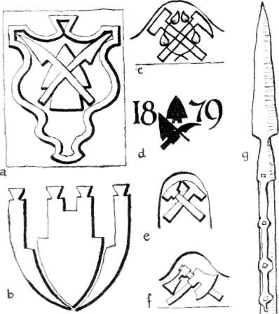

lés a bányászcsákánnyal (3 a), a pöröllyel (3 b, c), a sziklarepesztő bánya-
szeggel (4 c) és lőtetéssel történt. Utóbbi esetén megfelelő helyen bánya-
fúróval (3 e) arasznyi lyukat véstek, ebbe – miután a törmeléket tisztító-
vassal (3 h) kikaparták – puskaport töltöttek (3 i), amit földdel lefojtot-
tak. A fojtóvas (3 g) oldalt levő hornya mentén a bányatűvel (3 f) szúrt
lyukon át száraz csalán górét vezettek be kanócként. A góré végére tűzött
taplót gyújtották meg acéllal – kovával, miután a bányászok a közeli
fordulóig szaladtak, hogy bevárják a robbanást. A csákánnyal, bányaszeg-
gel, lőtetéssel kibontott követ kapaszerű fa vonyóval (3 j) húzták ki egy
kis teknőbe (3 k), amellyel a meddő péreget valami bányaüregbe hordták,
a jó vaskövet pedig a bandinak nevezett lóbőr hátizsákba töltötték. A bá-
nyász által alkalmazott zsákos fiú a bandival gyakran csak négykézláb
mászva haladhatott, vízszintes helyen pedig kis szánkóféle korcsolyán von-
szolta kifelé a vékányi (30 l) terhet. A tágasabb kijárati részen a vaskövet
gyakran két véka (1 lókő) űrtartalmú párral (targonca) vagy négy vékányi,
deszkasínen haladó négykerekű fa hanttal (csille) szállították ki. A bányák-
ban nem férő meddő kőből a bánya szája előtt teraszszerű hold vagy gorc
keletkezett, melyet kis kőkerttel is körülvettek, s így alkalmas hely volt a

55
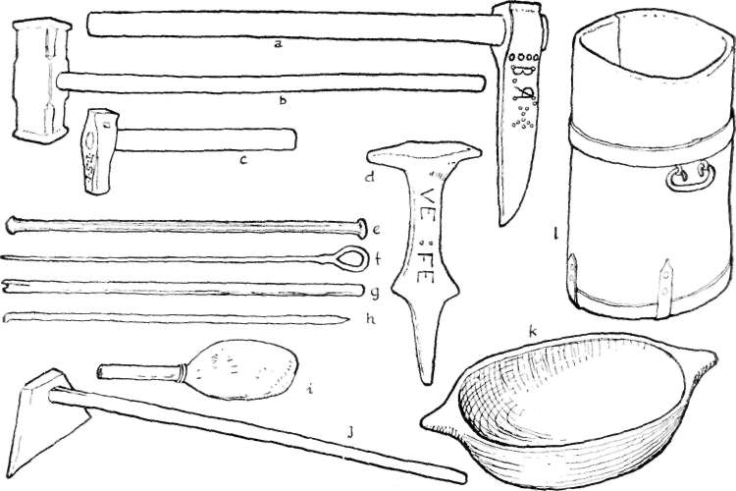

3. Bányászszerszámok: a) csákány; b) nagypörely; c) félkézpörely; d) bányászüllő;
e) fúró; f) bányatű; g) fojtó; h) tisztítóvas; i) puskaporos tyaka; j) vonyó (bánya-
kapa); k) tekenyő; l) vasmérő budu.

vaskő felhalmozására is. A hold egyik szélére építették a lombbal-földdel
fedett kő karámot, végében az elrekesztett tűzifatartó aszalóval.
Mivel a bányaterület községi tulajdon volt, bármely torockói polgár
hajthatott bányát. A közerdőkből minden család évente kapott egy-egy nyi-
lat (részt), amelyből jutott bányászfának is. Ilyenformán a szegényebb em-
berek is „bébúhattak a fődbe”, s a bányászat a vagyontalanabb családok ál-
landó foglalkozása is maradt. Azonban télvíz idején, a vasverésnek fagy
miatti szünetelésekor a verőgazdák is kezdtek bányákat, amelyeket bá-
nyászlegényekkel műveltették résziben vagy pedig szakmányban, 1 lókő
kitermelt vaskő után 60 krajcárért. A bányászok zsákosaikat ugyancsak
normára (1 zsák kő kihordásáért 5 krajcárral) fizették. Leggyakoribb volt
mégis, hogy 2–8 bányász egy pártiba összeállva közösen fogott fel bányát,
amelyben ki-ki saját zsákosával és maga szerencséjére dolgozott, csupán a
robbantást és famunkát intézték közösen.
Évente négyszer volt vaskőmérés, amikor a bányászok a fa buduval
(3 l) megmérve a kitermelt vaskövet, vékaszámra eladták (1 budu = 1 véka
= 1 zsák = 1/2 lókő) a verőgazdáknak. A bányászlegények is a vaskőmé-
réskor vették ki részüket vagy fizetésüket a bányagazdától, aki aztán saját
részét és a bányászlegényektől is megvásárolt vaskövet lóháton szállít-

56
tatta le a kohóhoz. A vaskőmérés alkalmai közül a farsangra eső féltéli
(újév utáni harmadik szombaton) volt a legjelentősebb, de a húsvéti, pün-
kösdi és Szent Mihály-napi is ünnepi alkalom volt, amelyet a bányászok
a városházán rendezett közös lakomával (kenyér, túró, szalonna, kürtős-
kalács és bor) és a járai cigányok muzsikájára tánccal fejeztek be.
A negyedévi mulatság szervezője a bányászcéh választotta bányász-
gazda volt. Nála állott a bányászláda is a baleset vagy betegség esetén fo-
lyósítandó segélypénzzel, ő vigyázott a bányáik biztonságos művelésére, ő
tett igazságot a bányászcimborák közt a fejtésnél vagy a vaskő elosztásá-
nál adódó viszályokban, és ő elnökölt a háromhetenként tartott céhgyűlé-
sen, ahol megbírságolhatta vagy a céhhajdúval megvarizsoltathatta az ösz-
szeférhetetlen cimborákat. A céhgyűlésen beszélték meg a bányászok a
vaskő eladási árát is. A bányászok minden kőméréskor egy-egy véka
(budu) vaskövet adtak a céh költségei viselésére.
A húsvét előtti szombaton tartott kőmérés végeztével hazafelé jövet a
zsákhordó fiúk előreszaladtak, s az útmenti sziklákból négy helyen lőttek
(puskaporral), messziről jelezve a bányászok jöttét. A pünkösd előtti ál-
dozócsütörtökön volt a torockói majális, amikor is a zsákhordó fiúk a me-
redek Székelykő és Egyeskő sziklafokára bükkfa csóvát állítottak. A nyári
úrnapja volt a gyertyatartó dobozhoz szükséges hárshéj hántásának napja
a közeli erdőkben.
A bányász heti nélkülözését és elszigeteltségét hét végén pótolta,
szombaton este az együttes kocsmai mulatozással, valamint vasárnap a
gazdag viseletben való páváskodással, a templomba menetellel s a dús
családi ebéddel (zsíros húsleves, pecsenye, csöröge és bor). Az asszonyok
mindent még szombaton előre elkészítettek, hogy egész vasárnap férjeik-
kel lehessenek.
A bányász megtakarított pénzén telket, házat és ruhát vett, s ami
ezen felül maradt, üstben elásta vénségére. Ugyanakkor – mint mond-
ják – csákányán és egy-két kecskéjén kívül egyéb gazdasága nem volt.
A gyermekgondozás és nevelés teljesen a bányász feleségére maradt, ki-
nek emellett még a finom kézimunkára is maradt ideje.

2. VASOLVASZTÁS, VASVERÉS

A bányászok kitermelte vasércnek kovácsvassá történő átalakítása a
szénégetők, lóhajtók, kohászok és verőskovácsok közreműködését igényelte.
A vasérc mellett a kovácsvas nyersanyaga a faszén volt. Ennek fokozatos
megdrágulása (az erdők fogytával) és az újabban másutt alkalmazott olcsó
kőszén itteni hiánya okozta elsősorban a torockói vasművesség száz év
előtti gyors hanyatlását is. A szén hosszú időn keresztül a község Enyedig
elterülő erdeiből került ki. Azonban az erdők nagy részét a földesúr job-
bágyfaluihoz csatolta, s a torockóiaknak már a XVIII. században más fa-
lukban kellett fát vásárolniok. Innen hordták haza a kiégetett szenet.
Szénégetésre a bükkerdők bükkfája és az idekeveredett gyertyán,
nyár-, mogyoró- és tölgyfa volt alkalmas. A széncsinálás idénye Szent

57
Györgytől (ápr. 24.) Lucáig (dec. 13.) tartott. Ezalatt a verősgazda által
szegődtetett széncsináló az erdőbeli széhelyen (szénhely) épített fa kali-
bában lakott, és jobbára csak szalonnán, túrón élt. A fiatalabb szénégető
azonban feleségét és 7–10 éves fiacskáját is magával vitte, s az asszony
segített a munkában és főzött, a gyermek pedig őrizte a 2–3 fejős kecs-
két. A kisgyermekes asszony már otthon maradt, és legfennebb az ökrös-
gazdáknál napszámoskodott (gyomlált, szénát gyűjtött, aratott), csak má-
sodvasárnapokon vitt ki az urának változót (tiszta fehérneműt) és a szom-
bati hetivásáron beszerzett kosztot. Egy-egy rakomány szén Torockóra
szállításakor viszont a szénégető ült otthon 2–3 napot.
A széncsinálásra ledöntött 10–15 m³ fát a szénégető méterbe fűré-
szelte, és kettőbe vagy négybe hasította, ezután egy száraz ponkon csá-
kánykapával lapos mihér helyet egyengetett, ahol a száraz hasábfákból,
rendbe fölállogatva, kb. 3 m magas boglyát rakott úgy, hogy alól kereszt-
ben, középen pedig függőlegesen lyukat hagyott a begyújtásra: egy-egy
rudat helyezett a leendő lyukak helyére, a rudat aprófával körbe rakta,
majd a rudat kihúzta. A begyűjtött mihért teljesen betakarta lombbal és
földdel, csupán pálcával szúrt az égés haladtával egyre fennebb 2–2 sze-
lelőlyukat. A mihér 3 nap alatt égett ki, amikor is az összenyomult halom-
ról egy ötfogú gereblyével lehúzták a port, hagyva, hogy a kb. két sze-
kérnyi szén kihűljön.
A szén elszállítását a verősgazda végeztette az esztendőszámra foga-
dott lóhajtóval. A lóhajtó pénzfizetést, útitarisznyát és kellő számú bocs-
kort (sokszor havonta egy párat is) kapott. Télen át a vaskő és bányafa,
tavasztól kezdve pedig a szén szállítását végezte a rábízott 5–6 mokány-
lóval. A lóhajtó útján kapott a szénégető szerdán és szombaton friss húst
és üzenetet hazulról. A bányafát a lóháton átvetett kerezzsel, a vasércet
párosan föltett mogyoróvesszőből font vékás kassal (2 véka = 1 lókő), a
szenet pedig a háromszor nagyobb szénkasokkal (6 véka = 1 lószén) szállí-
tották. A gúzzsal egymáshoz kötött kasokat felpokrócozott és szűgyelős,
farhámos, hevederes fanyereggel (4 a–b) fölnyergelt ló hátán vetették át.
A lóhajtó az első lovat kötőfékjénél fogva vezette, a többi ló – farkuk-
nál-kötőféküknél egymás után kötve – ezt követte libasorban a hegyi ös-
vényen.
A kohókhoz hordott vasércet és szenet minden verősgazda saját szén-
ágyában (kaliba) tárolta, míg rákerült a sor a pörkölésnél és olvasztásnál.
A vaskő pörkölése a kőfallal körülvett rostban történt, a szén hozzáadásá-
val. A pörköléssel a kénes anyagoktól megtisztult és meglágyult vaskövet
kalapáccsal (4 g) apróra törték, kidobták a réztartalmú darabokat, majd
szénrétegekkel vegyesen a 3 m magas, lefordított tölcsér alakú pestbe
(kohó) rakták kiolvasztásra. A begyújtott és betapasztott szájú kohót több
órán át fútatták a vízkerék hajtotta fúvókkal, közben a kohónyárssal szúrt
lyukon ki-kiengedve a tarackot (salak), végül is a kiolvadt vasból a kohó
aljában vaskenyér (4 h) képződött, melyet az öles nagyfogóval (4 e) ki-
vettek és még úgy tüzesen kettévágtak a hatalmas vasvágó fejszével (4 f),
hogy könnyebben elszállíthassák szekérrel a verőbe. A verők tűzhelyén is
olvasztottak vasat, de inkább csak a vashulladékkal is kevert vaskőből elő-

58
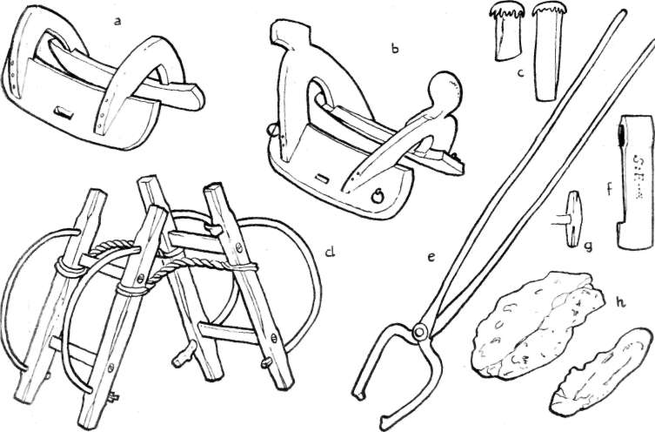

4. A lóhajtással és vasolvasztással kapcsolatos tárgyak: a) terhelő nyereg; b) lo-
vagló fanyereg; c) hasítószegek; vasékek sziklarepesztéshez; d) lóháton való fa-
hordó kerezs; e) kohászfogó (130 cm); f) kohászfejsze (37 cm); g) kőtörő bakamár;
h) vaskenyér és levágott darabja.

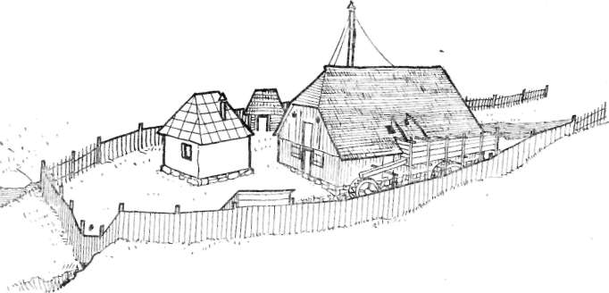

5. Az utolsó torockói verő, Vernes Zoltán kapaverőjének távlati képe 1949-ből. Az-
óta megvette és elszállíttatta a nagyszebeni Brukenthal múzeum.

59
állított, kiváló minőségű, lepény alakú fenékvasat, amelyből finomabb la-
katosmunkák készültek.
A vízkerék fújtatású 3 torockói kohót a verőgazdák egy-egy csoportja
építette és tartotta fenn, s a közösen fogadott kohóst és két legényt ki-ki
a számára kiolvasztott vas mennyisége (a vaskenyerek száma) után fizette
az előre megszabott áron.
A modern vasiparunkat megelőző időkben Torockón működött nagy-
számú verő (hámor) közül ma már alig húsznak látható a nyoma a Toroc-

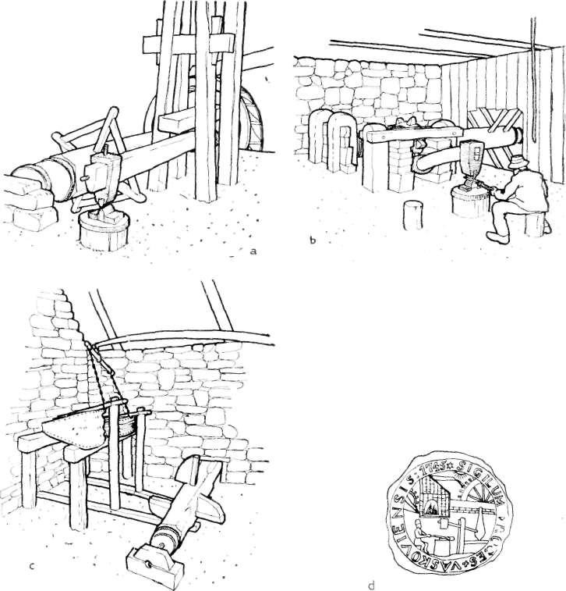

6. a) A hagyományos torockói verő (részlet); b) a torockói kapaverő belseje; c) a
hagyományos torockói verő páros fújtatója; d) kapaverő rendszerű hámor rajza
Vaskóh járás pecsétjén 1745-ből.

60
kó-patak mentén. Ezek egykori gazdáinak nevét őrzik a fennmaradt (hely-
nevek is: Tóbiás-, Fejérpataki-, Simonok-, Borbély-, Andor-, Kis Székely-
és Ráczok-vereje. A most is fennálló Zoltán-vereje (5) alig 100 éves, és a
torockóinál lágyabb kudzsiri vasat feldolgozó, gyorsabban, de gyengéb-

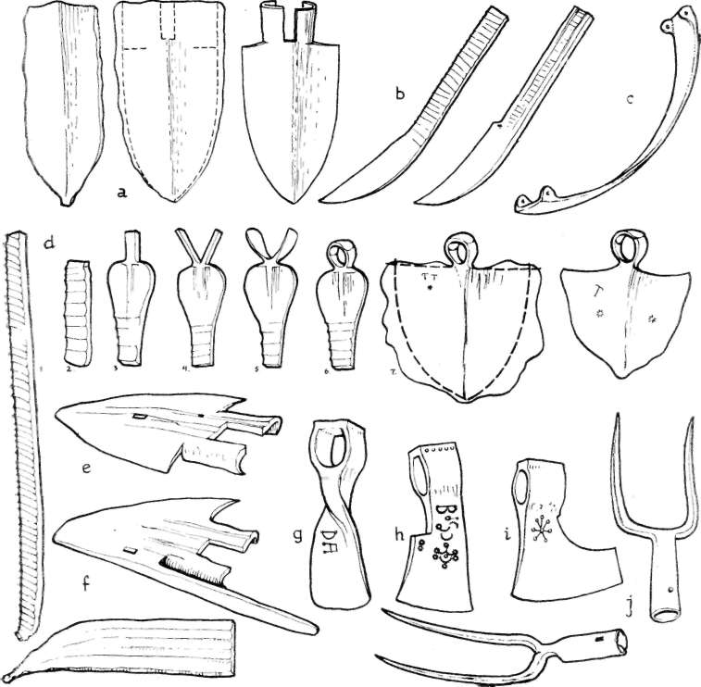

7. Torockó vasművessége: a) a kétfülű vas és kikovácsolása váltóeke laposvasnak;
b) az eke hosszúvasának kikovácsolása singvasból; c) kerékpánt; d) kapaverés
megmunkálási fokai (1. singvas, 2. leszakítva, 3. elkészítve a csap, 4. kivéve a fül,
5. kilapítva a fül, 6. megformálva a fül, 7. kiveretve a kapa) és egy régi torockói
kapa; e) a váltóeke laposvasa kétfülű vasból; f) kerülőeke kikovácsolt laposvasa,
alatta a félkész félfülű vagy egyfülű vas; g) gyökérkapa; h) fejsze; i) bárd; j) vas-
villák (az alsó kalangyázó villa, melybe 3–4 m hosszú nyelet tettek).

61
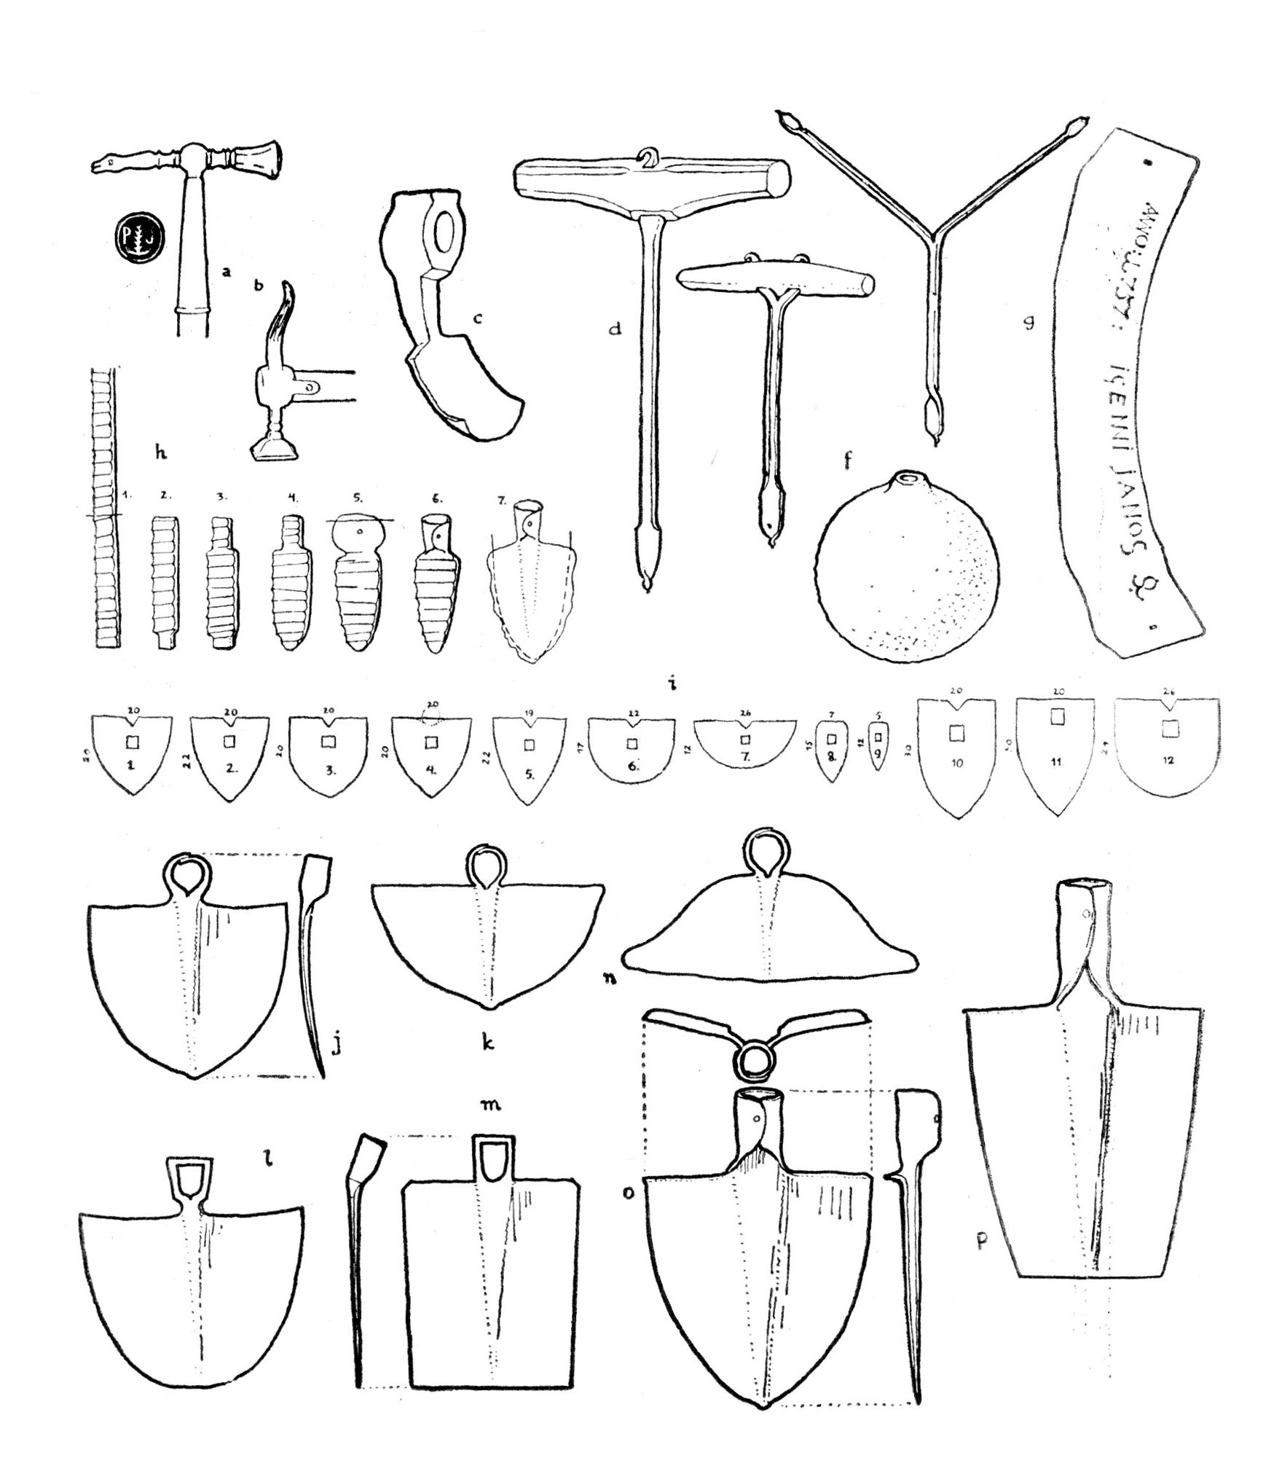

8. Torockói vasmunkák: a, b) fokosok fa bélyegzésére; c) szalufejsze; d) ácsfúrók;
e) háromágú fúró; a verőskovácsok használták zsilipezésnél; f) régi öntött ágyú-
golyó; g) agyagszelő vasa 1757-ből; h) az ásó verőben való megmunkálási fokai (vö.
ra kapáéval, 7. kép); i) régi kapa-, ásó- és lapátsablonok bádogból 1870 tájáról Ver-
nes Zoltán verőjében (1. torockói kapa, 2. tordai hegyes vagy győri vagy szőlőkapa.
Utóbbi kétszeres súlyú, 3. kolozsvári kapa, 4. dési kapa – mint a torockói, csak a
válla feláll, 5. bányászkapa, 6. oláhkapa, 7. szebeni kapa, 8–9. hagymakapa, 10.
földásó, 11. kubikos ásó, 12. földhányó lapát); j) hegyaljai (Enyed vidéki) szőlőkapa;
k) kukoricakapa; l) kukoricakapa; m) téglakapa (a föld összevágására); n) szén-
vonó vasa: o) kerti ásó; p) oltványkiemelő ásó.

62
ben ütő kapaverőnek volt átalakítva (6 b) a felvidéki mecenzéfi útmuta-
tás szerint. Bár úgy tűnik, hogy e szisztéma nem volt kizárólagos mecen-
zéfi sajátosság, mert a XVIII. századi vaskóhi hámor is ilyen (a verő-
nyélre merőleges hajtó-gerendelyű) rendszerű volt (6 d).

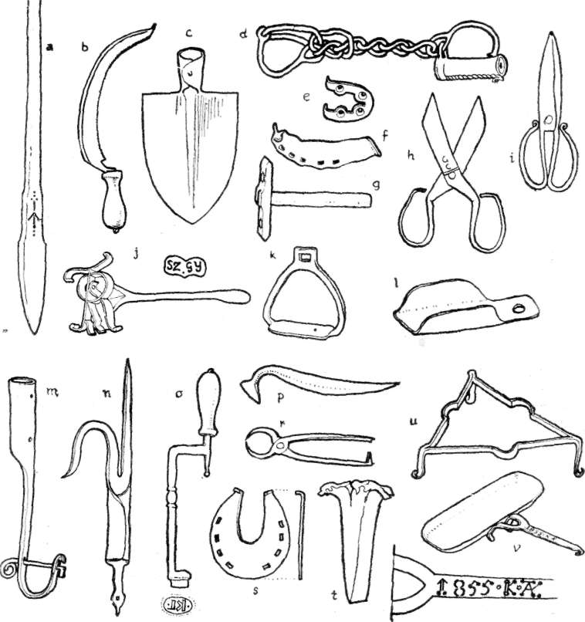

9. Torockói vasmunkák: a) karózóvas; b) fogazott élű sarló; c) földásó; d) vas-
békó; e) csizmapatkó; f) marhapatkó; g) kaszaverő kalapács; h) szabóolló; i) juh-
nyíróolló; j) marhabélyegző; k) kengyel; 1) szekértalpalló (fék); m) vízhorog (az
5–6 m hosszú kútostor végére); n) tűzhorog (3–5 m hosszú nyéllel); o) bélyegzővas
„K. L.” betűkkel; p) cserhántó; r) szeghúzó fogó; s) XVIII. századi lópatkó; t) faha-
sító ék; u) üstláb; v) kolbászsütő serpenyő „1855. KATY” felirattal.

63
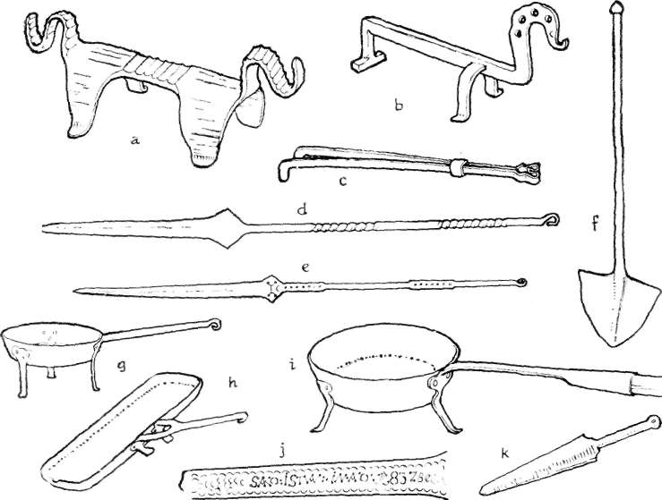

10. Tűzhelynél használt vaseszközök: a) verőben készült nyárstartó; b) vasmacska;
c) szénfogó; d, e) pecsenyesütő nyársak; f) vaskanál (szeneslapát); g) lábos; h) pe-
csenye alá való serpenyő; i) zsírolvasztó nagylábos: j) serpenyőnyél („Sakó István in
anno 1837-ben” felírással); k) késfenő tűzvas.

A régi verők kívülről a felülcsapó vízimalmokhoz hasonlítottak (6 a).
A vízkerék hosszú tengelyébe (gerendely) csapolt hányókereszt ágai emel-
gették a magasba (forgás közben) a mázsás kalapács (verő) nyelét, amely
fent hozzáütődve a vízszintes csapógerendához, felfokozott erővel sújtott le
a két öl mélyen beágyazott hatalmas tőkére szerelt üllőre. Egy kisebb víz-
kerék a verő tűzhelyének páros fújtatóját működtette (6 c). A két vízke-
rékhez szolgáló zsilipeket belülről lehetett nyitni és zárni egy-egy lelógó
gém (rúd) által. A verő padlásából lógott le az emelődaruként szolgáló
ágas is, amelynek horgába fektették a súlyos fél-kenyérvasat (ágasvas) is,
amikor ezt a verő kalapácsa alá akarták helyezni, hogy megmunkál-
ható darabokká aprítsák, és előállítsák a szokásos három rendbéli va-
sat mint félkész terméket: a singvasat (7 d), ekevasat (7 a) és kaszavasat.
A pántforma singvasból aztán a kovácsok főleg kerékpántot (7 c, ráf he-
lyett), ekéhez elő- vagy hosszúvasat (7 b) és kapát (7 d), az acélos kasza-
vasból kaszát, sarlót (9 b), kést és lakatosmunkákat, a kétfülű vagy egész-

64
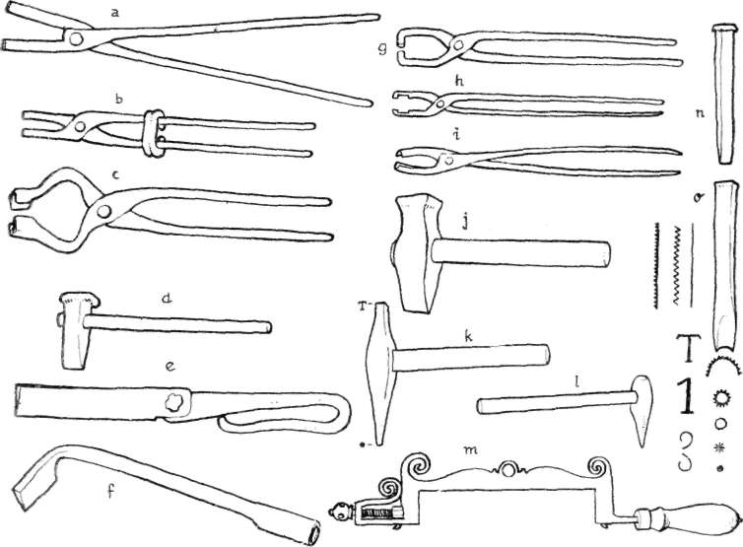

11. Kovács- és lakatosszerszámok: a) verőben használt laposfogó; b) melegvasfogó
szorítóval; c) ekevasfogó nyújtáshoz; d) vágó (kalapácsforma); e) kés, a vas verő
alatti vágásához; f) vágó (nyele hiányzik); g) kovácsfogó; h) fejszefogó (a fejsze fo-
kát fogják vele nyújtáskor és élezéskor); i) gömbölyű vas-fogó; j) kapakalapács; k)
bélyegzőkalapács; 1) lyukasztó kalapács; m) vasfűrész rámája; n) vágó (vésőforma);
o) kerek cifrázóvas és különböző cifrák és jelek.

fülű és az egyfülű, azaz félfülű ekevasakból pedig a váltóekék részarányos,
illetve a kerülőeke féloldalas ekevasát dolgozták ki (7 a, é, f).
Az alig száz éve fölállított két torockói kapaverőben lágyabb vasból
teljesen kidolgozott kapák, ásók, lapátok és a közeli hegyvidéken még
akkor is használatos faekék ekevasai készültek. A hagyományos torockói
kapaforma mellett már szőlő-, bánya-, hagyma-, tordai, győri, dési, ko-
lozsvári, oláh, szebeni kapa is készült itt (8 i), elárasztva velük egész Er-
délyt a Székelyföld kivételével, amelyet ekkor már Lövéte, illetve Szent-
keresztbánya hámora látott el vaseszközökkel.
A verők fölállítása nagy és költséges munka lévén, erre csak tehető-
sebb családok vagy rokonok társulásai vállalkozhattak. A családi verők-
ben maga a családfő vagy fia volt a verőskovács (mester) is, a közös verők
részvényesei azonban a helybeli cigánykovácsok közül fogadtak verősko-
vácsot két segítővel, kik a vasat melegítették, és a vízkerekek sebességét

65
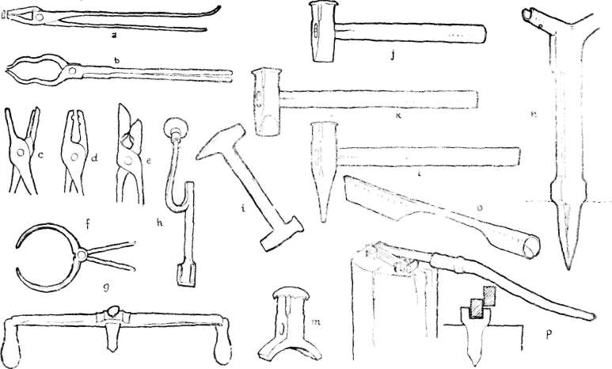

12. Kovácsszerszámok: a) laposfogó; b) tengelyvas-fogó; c) lapátfülfogó; d) kapa-
hiccfogó; e) ráffogó; f) vastagság- és lyukmérő; g) kézvonó a fatengely vékonyítá-
sához vasaláskor; h) körömfaragó kés; i) bontó vagy holfing (lóvasaláskor ezzel
bontják ki a patából a régi szegeket); j) kalapács (élével a kapafület nyakánál, fo-
kával a kapafület forrasztáskor ütik); k) hold alakú kalapács; 1) lyukasztó kalapács
(hegye letört); m) kerekítő kalapács (keréktengelyhez); n) szarvasüllő (a kapafül
alakításánál használják); o) nyeles vágó vasa (a verőben); p) kapavágó olló (tokos
vasnyéllel).

szabályozták. A mester parancsait a nagy lárma miatt fejbólintással je-
lezte. A fogadott verőskovács hétszámra kapta fizetését a soros gazdától,
a vas után, aszerint, hogy milyen vasból mennyit vert ki. Egy verő napi
átlagtermelése 15–20 félkész ekevas vagy kétszer annyi singvas, illetve
kaszavas, a kapaverő termelése pedig napi 70–80 kapa volt. Téli fagy
(télvíz) idején a verés szünetelt, a tavaszi és őszi esős évszakokban viszont
annyi víz volt a patakban, hogy a verőt éjszaka is jártathatták, s a kovács
és segítségei felváltva aludtak. A nagy hőségben megfeszített munkával
járó kalóriaveszteség pótlására a verősök állandóan nyárson sült szalonnán
és húson éltek, főtt ételt csupán szerdán és szombaton hoztak ki hozzá-
tartozóik.
A kohónál és verőnél alkalmazott cigány munkások, akárcsak a fél-
készvasak kidolgozásával foglalkozó társaik, a község régi cigány negye-
dében, az Alsó-Kővár utcában laktak, míg a bánya-, kohó- és verősgazdák
emeletes házai főként a Felső Piac soron sorakoztak, melyeknek utcára
néző vasalt ajtajú és vasrácsos ablakú pincéiben tárolták a félkész vagy a
kovácsok által már teljesen kidolgozott vasárut.

66
3. KOVÁCSMUNKA

A verőkből kikerült félkész vas kikovácsolása készáruvá vagy meg-
rendelt eszközzé Torockón számos embert foglalkoztató sokágú mester-
séggé fejlődött, amely, egészen a modern öntött, préselt és -hengerelt vas-
árucikkek és műszeripari termékek megjelenéséig, a lakosság mindenféle
fémeszköz-igényét ki tudta elégíteni. A torockói kovácsoknak két fő cso-
portja volt: 1. a többnyire bérért dolgozó meleg-, forrasztó- vagy cigány-
kovácsoké és 2. a megrendelésre dolgozó hideg-, községi- vagy magyarko-
vácsoké, kik főleg lakatosok voltak, de puskás és órás is akadt köztük.
A cigánykovácsok alacsony tűzhelynél és üllőnél kuporogva dolgoz-
tak, a kettős fúvót kézzel működtetve. A cigánykovács és segítsége na-
ponta kidolgozott 10 laposvasat és 4 patkót vagy ezeknek megfelelő egyéb
cikkeket. Mivel a kereskedő, aki a verősgazdától megvett félkész vasat ki-
dolgozásra kiadta, szombatonként fizetett, a szombat esti és vasárnapi
pihenő a cigánykovácsoknál nagy lakomázással és zeneszó melletti tivor-
nyázással járt. Legfőbb kereskedelmi cikk az ekevas (laposvas, hosszúvas,
címervas), továbbá – a kapaverők előtt – a kapa volt, de ezeken kívül a

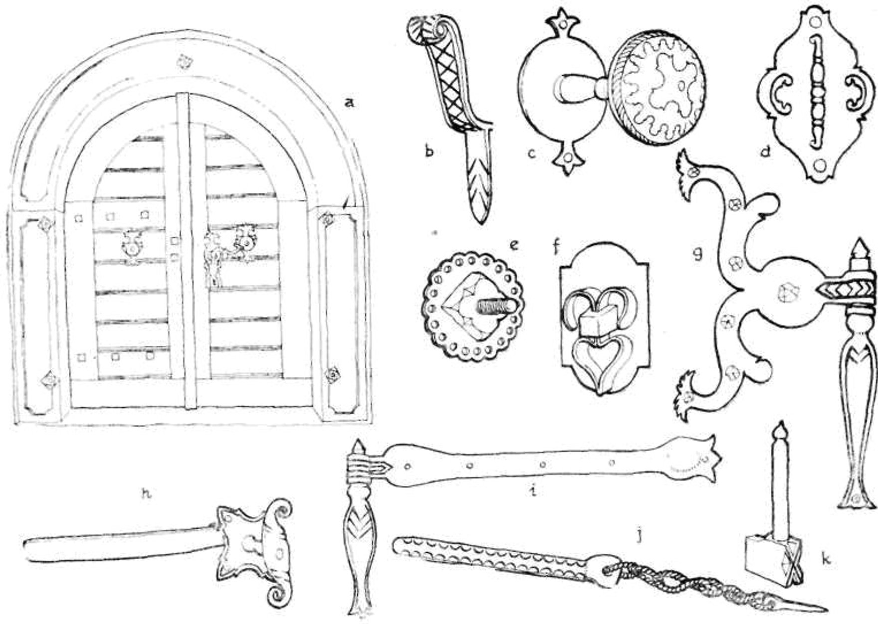

13. Ajtóvasalások; a) kőkeretes és megvasalt pinceajtó; b) régies ajtóhúzó; c) gom-
bos ajtóhúzó; d) fogantyús ajtóhúzó; e) sarokvasszeg kívülről; f) sarokvasszeg belül-
ről; g) ajtósarokvas; h) kapu melletti utcaajtó kilincse; i) kapusarokvas; j) kapu-
retesz; k) ablaksarok pipa.

67
fizetésbe kapott vagy másként szerzett vasból még többféle munkaigényes
cikket készítettek: fogazott élű sarlót (9 b), lópatkót, patkószeget és
marhaharangot (rézzel forrasztva), eladásra a helybeli boltnak vagy kör-
nyékbeli vásárokon, továbbá kerékkötő, fahúzó és üstláncot, vasbékót (9 d).
fejszét (7 g–i), kalapácsot (9 g), fogót, éket és mindenféle szeget, szekér-
vasalást, ekevas- és ásó-nádalást és mindenféle reperációt, megrendelésre.

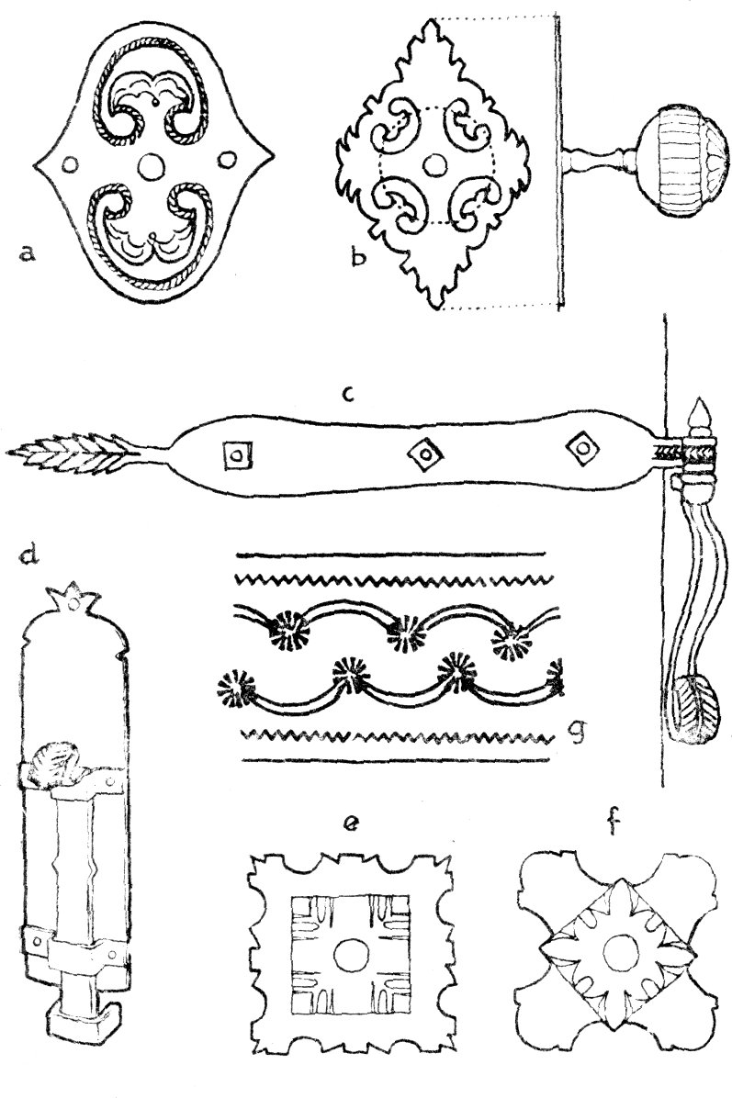 | 14. Ajtóvasalások: a) régi ajtóhúzó  lapja; b) rezes gombú ajtóhúzó; c)  pinceajtó vasalása; d) pinceajtó to-  lóretesze; e, f) ajtósarok-vasszegek;  g) cifrázás a vasaláson.

A magyarkovácsok magaskohójához egyetlen, lábbal hajtott fújtató
szolgált, s a magas üllő és satu mellett állva dolgoztak. Műhelyük szer-
számkészlete igen nagyszámú eszközből (5–6-féle üllőbetét, 6–8-féle
fogó, 8-féle kalapács, 2-féle vágó, 4–5-féle cifrázóvas, lyukasztó domi,
szegfejező, kézvonó, kocsipersely-forma, körömfaragó, satupad, csavar-
vágó, 4–5 körző, lyukmérő, reszelő, fúró, vasfűrész, nagyszámú bádog-
és kartonforma stb.) állott (11, 12).
A magyarkovácsok helybeli vagy környékbeli megrendelőknek készí-
tettek különféle vasalásokat (ló-, marha-, csizma- és szekérvasalás, ekevas
ráigazítás, kerékpántolás), szerszámokat (fejsze, bárd, kalapács, csákány,
fúró, fogó, mérleg, egyéb bányász- és kézművesszerszám), konyhai eszkö-
zöket, edényeket (tűzcsiholó, vasmacska, háromlábú vasláb edény alá,

68
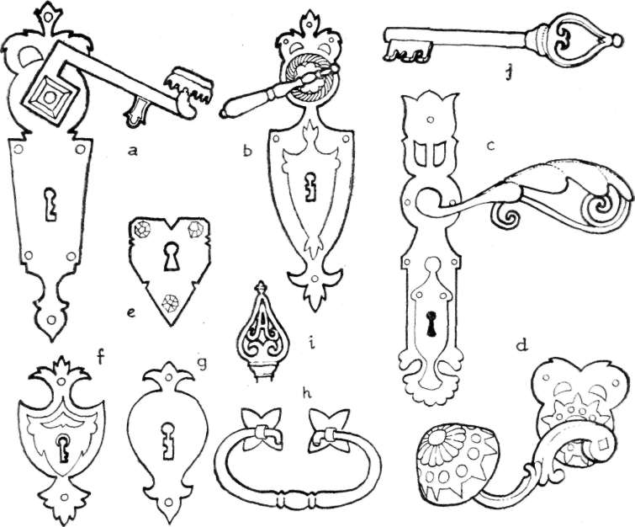

15. Ajtókilincsek: a–d) sárgarézzel; e–g) kulcspajzsok; h) ládafogantyú; i–j) kulcs
és kulcs része.

nyárs, palacsintasütő, lapos serpenyő, lábas serpenyő, lábos stb.), lakatos-
munkákat (kapuszeg, retesz, ajtó-, kapu- és ládazár, lakat, ütköző, ajtó-
húzó, ajtóhorog, kilincs, kulcs), épület-kovácsmunkákat (kapu-, ajtó- és
ablakvasalás, ablakrács, vasajtó, vasablak, faltartó- és hídkapocs, hídcö-
löphöz vaspapucs stb.), fegyvert (egy- és kétcsövű puska, pisztoly, kard,
lándzsa, pl. a kuruc hadsereg és 1848-ban a nemzetőrség megrendelésére,
maguk és a közeli hegyvidék orvvadászai részére), órát (nagyobb falióra)
és a környékbeli magyar templomokhoz toronyórát (8–10, 13–17).
A többnyire helybeli és más igényesebb megrendelőiknek dolgozó ma-
gyarkovácsok készítményei (kivéve az épületkapcsokat, kohó- és verőszer-
számokat) egyúttal gondos, díszes kivitelezést kaptak (9 a, 10 d, 13, 14 stb.).
Aki megtehette, hogy cserépedény, fazár, fa ablakrács és fakószekér he-
lyett drága vasedényt, zárat, vasalt szekeret csináltasson, az már a minő-
ségi munkát, díszes formát, cifrázást és dekoratív feliratot is igényelte. A
zárak, kilincsek, vasedények és balták egyes részeinek rovátkálása (virágo-

69
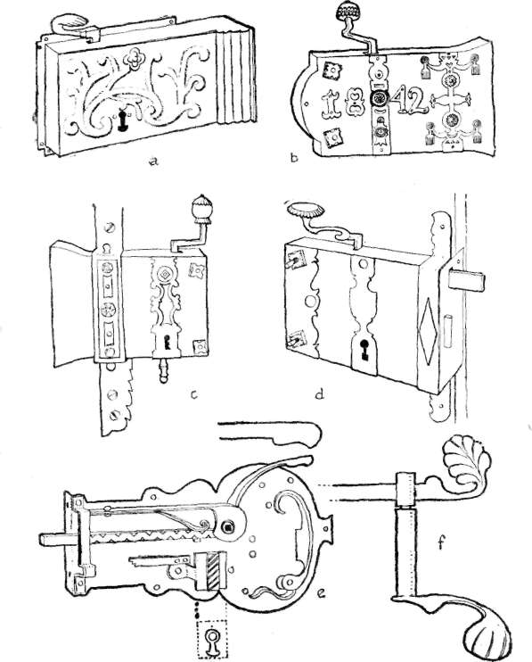

16. Zárak: a) a XIX. század elejéről; b) 1842-ből (rezes kilinccsel és rátétdísszel);
c) rezes kilinccsel; d) pinceajtózár a XIX. század közepe tájáról; e) XVIII. századi
ajtózár szerkezete (hiányos); f) hasonló ajtózár kilincse.

zása) elsősorban gyakorlati célokat – a jobb fogást, fában való tapadást --
szolgálta, de egyúttal tulajdonjegy is volt. A XVIII. századtól kezdve ter-
jedt el általánosan a névkezdő betűk, sőt a teljes név, évszám és felirat
(3 a, c, d, 4 f, 7 g, h, i, 8 g, 9 h, 10 j, 16 b) alkalmazása is.
A vasmunkák közt különösen a nyársak (10 d, e), edények (10 g, i),
ablakrácsok (17) és mindenekelőtt a szembeötlő ajtózárak és húzók közt ta-
lálkozunk igazi remekművekkel (13 a, b, c, h, j, 14 a, b, 15, 16). Utóbbiak
kiváló mesterei voltak a Pálok: Pál Simon (az 1830–1860-as években te-

70
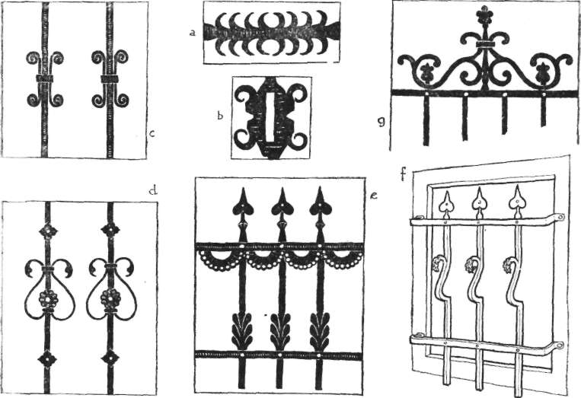

17. Ablakrácsok: a–b) verőn készült pince- és kamraablakrácsok a XIX. század
első feléből; c–e) pinceablakrácsok a XIX. század második feléből; f) szobaablak-
rács a XIX. sz. első feléből; g) szobaablakrács a XIX. század végéről.

vékenykedett), fia Vén Pál József (a XIX. század második felében), uno-
kája Pál József (a századforduló táján) és dédunokája a nemrég elhunyt
Pál István. Fennmaradt munkáikon barokk (15 d), rokokó (15 i–j, 16 a)
és empire (15 a, 16 b) hatások érződnek, Pál István viszont már budapesti
és bécsi prospektusokból is inspirálódott (15 c). Ugyanúgy a vas ablak-
rácsok közt is találunk több száz éves gótikus darabokat (17 a–b), ba-
rokkos-rokokós kosárformákat (17 f), és nyilas, frízes empire rácsokat
(17 e). Torockó lakosságának épp a vasművességből eredő módossága tette
szükségessé s egyben lehetővé is a vasrácsos ablakok, vasalt és záros aj-
tók alkalmazását.

4. ÁRUSÍTÁS

Míg a verősgazdák a vasművesmunka jelentős részét szervezték, né-
hány torockói nagygazdacsalád a vasáru piacát szervezte meg és nagyban
értékesítette a vasat. Ilyen vasváltók voltak a XIX. század második felében
a Borbélyok (Borbély Márton, Borbély Ferenc, Borbély János, Borbély

71
Péter) és Simándi János. Az egykori vasváltók házait, akárcsak a verős-
gazdákét, a Piac soron s néhányukét a Felső-Kővár utcában ma is köny-
nyen felismerjük utcára néző vasalt ajtós földszinti raktáraik után. E
nagykereskedők a rokonság és érdekkapcsolat révén szinte kartellt képez-
tek, és köreiket csupán egy-két gazda merte megzavarni, mint pl. Király
István, kinek verője, hat lova és hatökrös fogata volt, s egy időben To-
pánfalva irányában kereskedett vassal; valamint Dimény Gergely ökrös
gazda, aki a vasváltók által a verőkből át nem vett vasárut rendszerint elég
jó áron megvásárolta, s a tavasszal jövő székely kereskedőknek adta el.
A vasváltók hatalmát tehát közvetlenül a verősgazdák érezték, kiknek
évi termelésére amazok rendszerint előleget adtak, viszont csak „válo-
gatva” vagy – különféle kifogásokkal – „áron alul” vették át a vasat.
Zúgolódott is pl. Székely János verősgazda, hogy „dolgozik a verős éjjel-
nappal a verőben, s a vasváltó csak szedi a zsírját”. Egyik leszármazottja
pedig így mondja: ,,A vasváltók szedték le a tejfelt, hogy a végén
azoknak jobb volt, de a verősgazdák elszegényedtek.”
A vasváltók, ismerve piacaik igényeit, felvevőképességét, évszakon-
kénti és különleges szükségleteit, tavasszal megtették a rendelésüket a
verősgazdánál bizonyos számú ekevasra, singvasra, kaszavasra és egyéb
készítményre. A vasváltók a singvasat 0,50, a kaszavasat 0,60–0,70, a fél-
és egészfülű ekevasat pedig 0,80–1,20 forinton váltották be a verősöktől,
a súlytól függően. A verőben a vastárgyakat lemérték, s a fontot „T-”vel,
annak tört részeit pedig csillaggal jelölték meg. E félkész termékeket a
vasváltók kb. 40%-os felárral adták tovább a viszontelárusítóknak. Még
nagyobb haszonnal adták el a cigánykovácsokkal télen át kidolgoztatott
vasárut közvetlenül a fogyasztóknak.
A torockói verők termékeinek nagy része azonban mégsem a vasvál-
tókon át került a fogyasztókhoz. A helybeli boltban állandóan árultak pat-
kót és szeget, a lakatosok és magyarkovácsok pedig a helybeli és szombati
hetivásárra jövő „vidéki” megrendelőknek dolgoztak (reparálást, vasalást,
kézi szerszámokat, zárakat stb.). Kezdetleges kistávolsági árusok voltak a
hátasok, kik főként a cigány zsellérekből (Luka, Ötvös, Péter családokból)
kerültek ki. Ezek a verőkben megmaradt ekevasakból megvásároltak 5–6
darabot, és kötélre fűzve árulták a szekérrel megközelíthetetlen Ponor,
Remete és Topánfalva környéki elszórt havasi tanyákon, zsír, szalonna,
túró és gabona ellenében.
Azonban a Ponor vidéki mócok közt is akadtak lovas kereskedők, kik
egyszerre 10–12 ekevasat vittek el, amit lehetőleg már útközben eladogat-
tak. Topánfalva felől pedig többnyire szekeres kereskedők is jöttek vasért,
mit közvetlenül a verősöktől vettek meg, és a Mócföldön kívül Zaránd-
ban és Belényes környékén is árusítottak. Kora tavasszal egyszerre 5–6,
néha 10 szekeres is érkezett Udvarhely, Székelykeresztúr és Kézdivásár-
hely felől, hogy a vasváltóktól át nem vett tavalyi vasat készpénzzel fel-
vásárolják, és azt Udvarhelyszék, Csík, Háromszék, Barcaság és Bákó vi-
déke falvaiban elárusítsák.
A vasáru „javát” – mennyiségi és minőségi értelemben egyaránt –
mégis a helybeli szekeres vasváltók árusították el. A vasváltók – helyben

72
készült vasalt szekereikkel, a tordai vagy enyedi vásáron vett székely
lovaikkal, melyeket enyedi vagy régeni hámokkal hámoztak fel – messze
földre elszállították a torockói vasat. A szekérhez gúnya- (ing, nadrág, bo-
tos, öv, sapka, ujjas, condra, csizma, bőrkapca) és pénzbérért esztendő-
számra fogadtak szolgát. A szolga télen és úti pihenőkön a lovakat gon-
dozta, menet közben pedig a bal felőli rudas (nyerges) lovon ülve haj-
totta a korbáccsal a két pár és egy lógós lovat. A szekerezés legjobb ideje
– a száraz utak és a parasztok fizetőképessége miatt – az aratás utáni
két nyári hónap (július és augusztus) volt. A terű a szekérderékba rakott,
kb. 10 mázsát kitevő 150–400 darab vasból (eke-, kasza- és singvas) állott,
a szekérre gyékény ernyőt tettek, s az útra még ködmönt, takarókat (ma-
guknak és a lovaknak), zsákokban abrakot (zab), a szekérládában pedig
kenyeret, szalonnát, túrót, hagymát, ecetet, sót és egy cseréplábost vit-
tek, hogy „bár egy savanyúlevest főzhessenek”, amelyhez a tojást útköz-
ben vették. Az ülésbe fejszét tettek a szekér reparálására és esetleges
védekezésül. A vasváltó szekereseknek megszokott útvonalaik voltak, is-

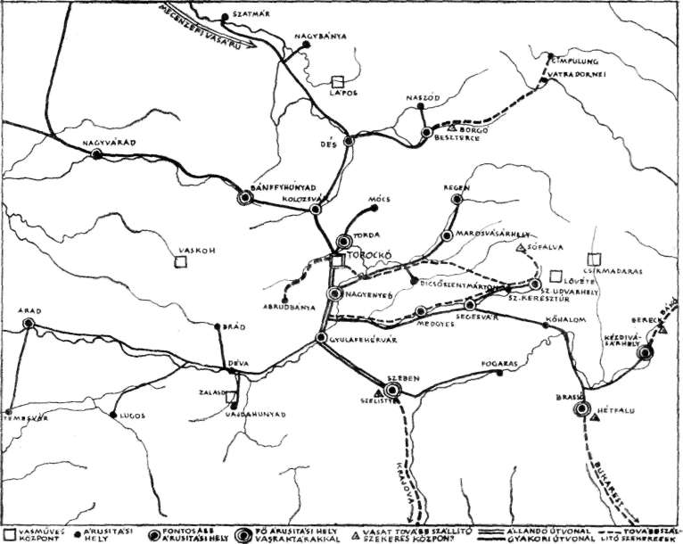

18. A torockói vasmunkák fő árusítási helyei és útvonalai a XIX. század közepe
táján.

73
merős házakkal, hova beállhattak, s az itt kapott szénáért és zabért egy-
egy vassal fizettek. Úton vagy vásáron mindig a szolga maradt a sze-
kérrel, míg gazdája intézett.
A kereskedelmi utak (18) közül leggyakoribb a tordai és enyedi he-
tivásár volt, a távolabbi útirányok a vasváltók közt megoszlottak. Így
pl. egyik Beszterce, másik Fehérvár, Szeben, harmadik Segesvár, negye-
dik Lugos–Arad–Temesvár, ötödik Várad–Debrecen felé indult. Az
Alföldre június végén mentek, hol ekkor már megvolt az aratás, később
mentek a Mezőségre faluzni gabonáért. A városokba – Kolozsvár, Besz-
terce, Szeben, Brassó – tavasszal és nyár utóján is mehettek. Volt ki
vásárról vásárra járt, egy évben 11 hónapon át, csak éppen vasért jött
közben haza. Az árusító utakról (falukról, olcsó piacokról) hazahozott ga-
bonát rendszerint a verősgazdáknak adták el haszonnal, kik ezt embe-
reik (lóhajtók, szénégetők, verőskovácsok, bányászlegények) közt osztot-
ták ki fizetésben vagy előlegként. Ipari központokból különféle ottani
árucikkeket hoztak: Szebenből finom abaposztót s más ruhaanyagot az
otthoni viselethez, Segesvárról festett ládát és kanapét, amelyekbe még sok
egyéb holmit is pakolhattak, Régenből hámot és így tovább. E kapcsola-
tok is elősegítették Torockó sajátos eszközkészletének és kultúrájának ki-
alakítását.

5. A TOROCKÓI EMBER VASTÁRGYAI

A vastárgyaknak a torockói ember mindennapi életében, munkájánál
s otthonában betöltött fontos és sokoldalú jelenlétét és szerepét mi sem
mutatja inkább, mint azok a lajstromok és leltárak, melyeket adatköz-
lőkkel, de főleg helyszíni felvételek alapján állítottunk össze. A követ-
kezőkben ezeket mutatjuk be.
Bányászeszközök: bányászcsákány, bányaüllő, fúró, fojtó, tisztítóvas,
tű, pörely, kicsi pörely, mécs (magyarkovács munkák).
Széncsináló szerszámok: fejsze, balta (magyarkovács munkák), ha-
sítószeg (cigánykovács munka).
Kohóbeli szerszámok: fújtató csöve, kőtörő kalapács, vasvágó fejsze,
vaskenyérfogó (cigánykovács munkák).
Verőbeli szerszámok: nagy (verő) kalapács, tengelykarika, tengely-
szorító, verőüllő, kiskalapács, kapakészítő kalapács, nagypörely, kapához
való kalapács, bélyegzőkalapács, lyukasztó, vasvágó, kés (verő alá), nyeles
vágó (verő alá), fogó (gömbölyű), melegvas-, ekevas-, lapátfül-, kapahicc,
ráffogó, fújtató csöve. Ezek mind verőskovács munkák.
Kovácsszerszámok: körömfaragókés, hofling, perselyforma, kovács kéz-
vonó (magyarkovács munkák), kovácsfogó, lapos-, tengelyvasaló, lapos
szájú, fejsze-, karika- és gömbölyűvasfogó, vágó, cifrázó, vastagság- és
lyukmérő, üllő, üllőbetétek, idomítókalapácsok, kiskalapácsok, nagykala-
pácsok, szegfejező, nyeles vágó, kézi vágó, fújtató csöve (magyar- és ci-
gánykovácsok, ki-ki maga számára).

74
Hidegkovács-szerszámok (a lakatosműhelyben): satu, csavarvágó, kör-
zők, reszelők, lyukasztók, fúrók, vasfűrész (magyarkovács munkák, ki-ki
maga számára készítette).
Mezőgazdasági szerszámok: szekér (rúdszárny, lőcs-, lajtorjarúd) va-
salás, szekérakasztó, boronavasalás, kaszaüllő, kaszaverőkalapács, kétágú
(tetejező) villa, kengyelvas, zabla, sarkantyú, karózóvas, kerékpántolás,
ló- és marhapatkó (magyarkovács munkák), laposvas, hosszúvas, címer-
vas, kokasszeg, szorítókarika (faekéhez), szekérkerékkötő- és üstlánc, ásó-
papucs faásóhoz, ásó, kapa, hagymakapa, gyökérvágókapa, lapát, juh-
nyíróolló, disznófoghúzó, csáklya, sarló, kulcsos vasbékó, lópatkó, patkó-
szeg, fahúzató lánc, marhaharang (rezes), jégszeg (patkóba), ekevasalás,
ekevas-, kapa-, ásónádolás és kiegészítés (cigánykovács munkák).
Egyéb házi szerszámok: bárd, balta, fejsze, szalufejsze, szekerce, kéz-
vonó, fúró, ácsfúró, hasítószeg, kalapács, harapófogó, satu, üllő, szeg
(magyar- és cigánykovács munkák), kenderhéhelő, gereben (cigányko-
vács munkák), macska (jégpatkó csizmára), csizmapatkó (rézből is) (ma-
gyarkovács munkák).
Háztartási eszközök: kemencevasak, vaskemence, tűzikutya (vas-
macska), szénfogó, piszkavas, vaskanál (szeneslapát), vasláb (fazék alá),
serpenyő, lábas serpenyő, lábos, palacsintasütő, nyárs (pecsenyesütő), pe-
csenyevilla, szalonnaakasztó horog, fogas (ajtóra), tűzvas (késfenő), kam-
pósszegek (fafogashoz), kés, késvilla, vaskó (magyar- és ritkán cigány-
kovács munkák).
Egyéb tárgyak: lándzsa, pisztoly, puska, toronyóra, falióra (magyar-
kovács munkák).
Épület- és bútorvasalás: faltartó kapocs, kapuszeg (cifra fejű), kapu-
rúdkarika, kapusarokszeg, ajtó-, kapu- és ládazár, kilincs, zárslit (kulcs-
pajzs), kapu-, ajtó-, ablaksarok-, kapu-, ajtó- és ablakpánt, ajtóhorog,
kapu-, ajtó- és ládafogantyú, retesz, kulcs, nyomó, kapu- és ajtóhúzó,
ház-, kamra- és pinceablakrács, ajtó- és ablaktábla, zsalugátervas, lakat,
ütköző (zárhoz) (magyar hidegkovácsok munkája).
Hogy milyen szerepet töltöttek be a helyben készült vasmunkák
Torockó lakosságának háza táján, arra vonatkozóan a következő példákat
hozhatjuk fel:
1. Király Jánosné „szegényparaszt” tornácos és mennyezet nélküli
pitvaros házában torockói eredetű vastárgyak 1950-ben:
a) a pitvarban: serpenyő, nyárs, palacsintasütő, vaslábos és egy
10 és egy 12 cm átmérőjű vasgolyó, balta, ajtózár, ajtóvasalás, ablak-
vasalás;
b) a kamrában: disznófoghúzó, bányalámpa, serpenyő, ajtó- és ab-
lakvasalás, ajtózár;
c) a házban (szobában): ajtózár, ajtó- és ablakvasalás.
d) a padláson: bányalámpa, ajtózár, kicsi ajtósarkok, nagy ajtósar-
kok, ajtóhúzó.
2. Botár János torockói „középparaszt”, egykor bányászattal is fog-
lalkozó földműves Szentgyörgyi utcai régi faházában és telkén található
torockói eredetű vastárgyak 1950-ben:

75
a) a pitvarban: rakott kemence vasalásai, ajtózár, ajtó- és ablakva-
salások;
b) a régi házban (kamara): ajtózár, ajtó- és ablakvasalások, vaske-
nyérfogó, pecsenyevilla, karózóvas, gyalupad satuja, feszítő vasrúd, ka-
pák, ásók, zöldségkapák, gyökérvágó kapák, istállóvilla, kétágú tetejező-
villa, ajtózár, ajtósarokvasak, nagy ajtósarok és ajtóvasalások;
c) a szobában: ajtózár, ajtó- és ablakvasalás, ládazárak és láda-
veretek;
d) a gabonásban: vasajtó, ablakrácsok, véka, kenderhéhelő, feszítő-
vas kőfejtéshez;
e) a csűrben: kapuvasalás és tartórúd, serpenyő, szekérvasalások,
szánvasalások, boronavasalások, szénavágókés.
3. Székely János egykori „verősgazda” módos utóda Piac sori régi
kőházában és melléképületeiben talált torockói eredetű vastárgyak 1950-
ben:
a) a konyhában: ajtókilincs, zár, sarokvasalás, fogó (húzó), ablak-
sarok, ablakrács, tűzvas (késfenő), palacsintasütő, szekérakasztó, kapcsoló
(elpattant kerékráf esetén), szénfogó;
b) az első szobában: kilincs, zár, ajtósarok, ládához vaspánt, csapózár
és kulcs, ablak vasrács és sarokvas;
c) a kamarában: ajtózár, kulcs, sarok, pánt, tolózár, ablaksarokvasak
és ablakrácsok, szekérlőcs-vasalás, épületkapocs, háromlábú vaskemence;
d) a tornácon: fogó (verőbeli), kőtörő kalapács, tornácajtó sarka és
zárja, vasserpenyő, az ablakok külső felén vas ablaktáblák sarokkal és
pánttal;
e) a padláson: nyárs;
f) a szerszámoskamrában: balták, bányafúró, emelőrúd, váltóekevas,
vaskapocs (a falban), ajtósarkok és pántok;
g) a juhkarámban: kapák, ásók, gyökérvágó kapa, kapálógép vasa-
lása;
h) a kút kamrájában: karózóvas, eke-laposvas, eke-hosszúvas, nagy
szemű láncok, fogó;
i) a padláson: bányatisztító vasak, laposfogó, szalonnahorgok, kam-
pósszegek;
j) a pincében: ablakrácsok, ajtósarokvasalások;
k) a kapun: fejesszegek.
4. Zsakó István egykori módos verősgazda (1848-ban Torockó bírája
és nemzetőr százados) utódainak Szentgyörgy utcai házában (a háború
alatti pusztulás után) 1950-ben még találhatók voltak:
a) a házban: utcai és udvari ablakok zsaluját tartó vasak, udvari
ablakok, ablakrácsok, árkádok rácsozása, ládák zárjai és vasalásai;
b) a pincében: ablakrácsok, ajtózár, tolóretesz, vasalások, csáklya
(kútveder-akasztó), nagy vaskenyérfogók, ajtózár, ajtóvasalások, sarok-
vasak, ablakrács, vasgolyók (állítólag pénzt forrasztottak beléjük);
c) a szerszámkamrában: ajtózár és sarokvasak, ablakrács;
d) a nyári konyhában: ablakrácsok, ajtózár, ajtósarkok, vasfogas (aj-
tóra szerelve), horgasszegek (a deszkafogason);

76
e) a kapun: zár, vasalás.
5. Az unitárius papilak (1842-ben épült) remekbe készült torockói
kovácsoltvas szereléke (a berendezés idegen eredetű):
a) a verandán: a vakablak ajtópántja;
b) az ebédlőben: ajtózár kilinccsel, ajtósarok-veretek;
c) a dolgozószobában: ajtókilincs, ajtóhúzó, sarokvasak;
d) a cselédszobában: kilincs, ajtóhúzó;
e) a pincében: ablakrácsok, ajtózárak, ajtósarkok és ajtópántok, pisz-
kavas, retesz.
6. Az unitárius templom (1840 táján restaurálták) remekbe készült
vasalásai:
a) a templomon: az oldalajtó kilincse, zárja, húzója, sarokvasak; a
toronyajtó sarokvasai, vaspántjai és zárja, kilincse; az orgonakarzat ajta-
jának kilincse, zárja, sarokvasai, pántvasai; zárslitje, kulcsa; az oldalkar-
zat ajtainak kulcspajzsai, zárjai, vasalásai; az északi kapu zárja, kilin-
cse, húzója, pántjai, sarokvasai, cifra fejű szegelése, a torony falfogó-
vasai;
b) a cinteremben: kapuzár, kilincs, kulcspajzs, kulcs, ajtóhúzó, aj-
tósarokvasak, falfogóvasak, cifra fejű szegelés, ajtósarkok, ablaktáblák.

*

A torockóiak foglalkozásuk országos jelentősége, életformájuk, va-
gyoni helyzetük, kereskedelmi kapcsolataik és kulturális igényeik miatt
követelték a városi polgárságot megillető jogokat és a feudális korláto-
zások megszüntetését. Ezért vettek részt különféle újkori népi megmoz-
dulásokban, vagy legalább fegyverkovácsokként segítették a lázadókat,
ezért folytattak hosszú és kíméletlen pert a földesurak ellen.
A földesúri elnyomással szemben egységes lakosság azonban a vas-
művességben szükségszerű munkamegosztás révén számos foglalkozási
csoportra oszlott, és kialakultak az önálló és résziben dolgozó csoportok
és kovácsok, az akkordban dolgozó kohászok, verősök és szénégetők, az
évszámra fogadott lóhajtók és szekeres szolgák, valamint a verő- és kohó-
tulajdonos gazdák és a vasárut értékesítő pénztőkés vasváltók rétegei,
az önállók, alkalmazottak és megbízóik társadalmi osztályai.
Mivel a foglalkozások és a vagyoni helyzet nemzedékek során át alig
változott, Torockón az egyes lakosokat mint bányász, szénégető, kovács,
verős vagy vasváltó „családból” valókat tartották és tartják számon. En-
nek vetületei a temetőbeli családi sírboltok sírkövén látható mesterségi
jelvények, a településben, építkezésben, életmódban, táplálkozásban, öl-
tözetben vagy szokásban mutatkozó elkülönülések. E sajátosságok egy
része a vasművesség hanyatlását is túlélte, s a későbbi útépítő, kőfaragó,
ács, asztalos vagy egyéb foglalkozást választó utódoknál is fennmaradt,
Torockó városmúltjának, vasművessége és vásárai egykori jelentőségének
hagyományaival együtt.
A közel két évtizede alakult termelőszövetkezet keretében többféle
mesterember helyben is megélhetést talált, s így a vasbányászat hanyat-
lását követő elvándorlás (a közeli városokba) némileg mérséklődött. Kü-
77
lönös azonban, hogy épp a régi kovács- és lakatosmesterseg nem talált
helyet a szövetkezet részlegei között. Pedig e mesterségek sok évszázados,
népi tapasztalat és művészi hagyomány fenntartói, viszonylag kevés nyers-
anyagot használó, munkaigényes és nagy szaktudást igénylő foglalkozások,
s ugyanakkor a különféle kovácsoltvasmunkák, különösen az iparművé-
szeti értékű termékek ma is igen kelendőek, szükségesek.
Erre hivatott – kellő gyakorlati, művészi és szervező érzékkel, üz-
leti képzelettel rendelkező – illetékes szövetkezeti szervező kell csupán
a torockói vasművesség korszerű formáinak és új lehetőségeinek meg-
teremtésére. Mert Torockónak minden adottsága megvan arra, hogy a
nép mesterségi és művészeti hagyományain alapuló kovácsmunkák ná-
lunk oly nélkülözött hatalmas műhelye legyen. És ezzel a kősziklák közé
szorított község szorgalmas lakóinak gazdasági helyzete is remélhetőleg
meg fog szilárdulni.

1951, 1971

JEGYZETEK

¹ Goldenberg, Samuil: Kolozsvár kereskedelme a XVI. században. Kelemen Em-
lékkönyv. Kolozsvár, 1957. 306, 309.
² Bethlen Miklós önéletírása. Budapest, 1955. 287.
³ A Magyarság Néprajza. 2. kiad. Budapest, 1941. II. 160. (Az 1627. évi ársza-
básban az erdélyi kapaformák közt elsőként a „toroczkai kapa” szerepel.)
⁴ A torockói Zsakó családban egy 1515-ös évszámot viselő serpenyő maradt,
fent (Mikó Lőrincné közlése). II. Rákóczi Ferenc idejében Szaniszló Zsigmond fegy-
vermester Torockón rendelt karddal és puskával fegyverzi fel az erdélyi hadse-
reg egy részét. Orbán Balázs: Torda és környéke. Budapest, 1889. 210, 285. Árokalji
(Reminiszcenciák 1837-ből. Nemzeti Társalkodó, 1839. I. 201.) szerint a kézdivásár-
helyi szekeresek „torockói vasat” szállítanak hazafelé. Valóban Kézdivásárhelyen a
„torockói vasnak” árusítására („vásárkor” és „vasat áruló boltokban”) a XVII. sz.
elejétől számos adatunk van: 1634-ben „az Thoroczkai vasat meg vásároltak varos
szamara”; ugyanitt 1700-ban „Toroczkoi singvas”-at, 1707-ben pedig „Toroczkai
hosszú vas”-at említenek, 1800-ban pedig egyik kézdivásárhelyi polgár a helybeli
vaskereskedőre panaszol, hogy az „5 darab Torotzkai kasza Vasamat és 6 laposat
elvétette és a maga vast áruló boltyában bé tette”. Míg a madarasi „csíki vas”-ról
csupán 1623-ból és 1631-ből, a zalasdi „hunyadi vas”-ról meg 1707-ből van itt em-
lítés, tehát csak rövid ideig s elvétve jut Kézdivásárhelyre, a torockói vas jelen-
léte állandó és tömeges volt. Lásd Cs. Bogáts Dénes: Háromszéki oklevél-szójegy-
zék. Kolozsvár, 1943. 23, 60, 147, 158.
Iklandon 1658-ban egy nemesi vagyonösszeírásban szerepel „egy kapa torocz-
kai, érne 35 dénárt”, ugyanakkor „1 kasza kalapácsostól, üllőstől 50 dénárt, 4 véka
búza pedig 2 forint 40 dénárt” ért (Radványszky Béla: Magyar családélet és ház-
tartás a XVI–XVII. században. Budapest, 1879. II. 332.). Küküllődombón 1705-ben
föltehetően torockói „szálvasat”, „kaszavasat”, „singh vasat” és „egy fél singh Ma-
gyar Országi vasat” (föltehetően mecenzéfi eredetűt) találunk az unitárius egy-
ház készletében, a Fehér megyei Vajasdra pedig „Anno 1817... Groff Toroczkoi

78
Pál Toroczko Sz. Györgyi Jószágából Templomunk számára ajándékozott hat da-
rab Toroczkoi vasat” – mint ezt a helybeli református egyház számadáskönyvében
olvassuk (Kós Károly: A Kis-Küküllő menti magyar népi építkezés (Ethnographia,
1964. 301.).
⁵ A mellékelt szakirodalomban jelzett munkák közül itt hivatkozunk az Orbán
I. és II. köteténél jelzett oldalakra, valamint Téglás, Kádár, Veress és Győrffy
munkáira.
⁶ Jakó Zsigmond: Adatok a torockói jobbágylázadások történetéhez, Kolozs-
vár, 1945. „Tsalóka Levél” megjelöléssel a XVIII. századi jogászok az állítólagos
1291. évi elveszett privilégium 1787-ben „megszerzett” „másolatát” illették. E hamis
„oklevélmásolat”-tól ered a torockóiak stájerországi telepítésének közismert me-
séje.

IRODALOM

Szathmári Papp Károly: Torockó és a Detunáta. Kolozsvár, 1841.
Kőváry László: Torockó és a torockói nép. Magyarország és Erdély Képekben.
Pest, 1854. III. 136–138.
Maszák Hugó: A torockói völgy. Vasárnapi Újság, 1859. 28–29. sz.
Orbán Balázs: A Székelyföld leírása történelmi, régészeti, természetrajzi s nép-
ismei szempontból. I–VI. Budapest, 1868–1872 (Torockóra vonatkozóan lásd V.
208–214, más székelyföldi vasműves központokra vonatkozóan I. 80–82, 217, 223–
224. II. 85.). A torockói rész külön is: Orbán Balázs: Torockó és völgyének ismer-
tetése. Budapest, 1873.
Torockói magyar népviselet. Magyarország és a Nagyvilág, 1874. 30. sz. 367–368.
Pávai Vajna Elek: Torockó és vidéke földtani és bányászati ismertetése (Kéz-
irat 1869-ből a budapesti Földtani Intézetben).
Jankó János: Torda, Aranyosszék és Torockó magyar (székely) népe. Budapest,
1893. A 161–202. lapon Pávai Vajna kéziratának közlése saját megfigyeléseivel. E
rész külön is: Jankó János: A torockói vasbányászat és kohászat. Magyar Mérnök
és Építész Egylet Közlönye, XXVIII (1893). I–IV.
Kerpely Antal: Das Eisenhüttenwesen in Ungarn. Schemnitz, 1872 (10. 1.: A to-
rockói verőskovácsok).
Maderspach László: Magyarország vasérc-lelőhelyei. Budapest, 1880 (87–98. 1.:
Torockó).
Wentzel Gusztáv: Magyarország bányászatának kritikai története. Budapest,
1880 (434 1.: Torockó).
Téglás Gábor: Torockó és vidéke. A Magyarországi Kárpát-Egyesület Évkönyve,
IX. köt. (1882). Késmárk, 1882.
Frîncu, Teofil – Candrea, Gheorghe: Românii din Munţii Apuseni. Bucureşti,
1888 (35. 1.: Bányászat).
Illés Aladár: Felső-Magyarország kisvasipara. Technológiai Lapok, 1891. évf.
(92. 1.: Mecenzéfi vasverés).
Zareczky P.: Torda, Tordai hasadék, Torockó. Erdély, III (1894).
Thorotzkay Lajos: Lakodalom Torockón. Erdély, III (1894). 184.
Rubinyi G.: Alsó- és Felső-Meczenzéf. Magyarország Vármegyéi és Városai.
Szerk. Borovszky Samu. I. Budapest, 1896. 321–328.

79
Rubinyi G.: Részletek a régi céhéletből. Mecenzéfi kovácsok. Iparosok olvasó-
tára, 1896. évf. 79.
Kádár József: Szolnok-Doboka vármegye monographiája. I–V. Dés, 1898–1901
(V. 43. és kk.: Láposi vasbányászat és kohászat).
Téglás Gábor: Hunyad megyei kalauz. Kolozsvár, 1902 (109–110: A zalasdi és
más vasbányászat és kohászat).
Pávai Vajna Ferenc: Szénégetés Nagyenyed vidékén. Néprajzi Értesítő, VIII
(1907). 292–294.
Malonyay Dezső: A magyar nép művészete. II. Budapest, 1909 (297–312: Toroc-
kói viselet, ház, bútor).
Borbély István: Torockó története 1848–49-ben. Kolozsvár, 1906.
Timkó György: Újabb tűzcsiholó acélok a M. N. Múzeum Néprajzi Osztályából.
Néprajzi Értesítő, X (1909). 23–24. (24: Torockó).
Veress Endre: Hunyad megye bányászatának és bányaiparának múltja. Déva,
1910.
Thoroczkay–Thurinszky Pál: Az erdélyi parasztház ismeretéhez. Néprajzi Ér-
tesítő, XIII. (1912), 94–103.
Moldován Gergely: A magyarországi románok. Budapest, 1913 (469–470. 1.:
Bányászat).
Győrffy István: A belényesi kastélyhoz tartozó javak összeírása, 1704. Néprajzi
Értesítő, XIX (1927). 31.
Alapy Gyula: A székely lőporgyártás és ágyúöntés 1849-ben. Századok, 1925, 218.
Kelemen Lajos: Torockószentgyörgy és emlékei. Pásztortűz, 1927. 28.
Borbély István: A régi Torockó. Kolozsvár, 1927.
Manciulea, Şt: Bazinul Trăscăului. Buletinul Soc. Reg. Rom. de Geografie,
XLVIII (1929). 115–133.
Bátky Zsigmond: Újabb adatok a magyar tűzikutyákhoz. Néprajzi Értesítő,
XXX (1938). 1–11. (4. old.: Torockó).
Márkus Mihály: Magyar kapaformák. Ethnographia, LIV (1943). 81–84.
Cs. Sebestyén Károly: Magyar kapaformák. Ethnographia, LV. (1944). 94–95.
Zsakó Gyula: Egy XVIII. századi torockói napló. Kolozsvár, 1944.
Jakó Zsigmond: Adatok a torockói jobbágylázadások történetéhez. Kolozsvár,
1945.
Kós Károly: Arta lucrului în fier în Rimetea-Torockó. Studii şi Cercetări de
Istoria Artei, 1956. évf. 3–5. sz. 271–277.
Nagy Jenő: A torockói magyar népi öltözet, Bukarest, 1957.
Kós Károly: Muzeul comunal din Rimetea. Activitatea Muzeelor, Cluj, 1961.
29–39.
Balassa Iván: Medzevski robotnici pri Zemnajch upravách, Slovensky Národo-
pis, X (1962). 121–123.
Markus, Michal: Motyky z Medzeva. Slovensky Národopis, XIV (1966). 378–435.
Kós Károly: Hajdani torockói vásárok. Falvak Dolgozó Népe, 1969. 2. sz.

